

12 января 2026 года 150лет со дня рождения американского писателя Джека Лондона. Джек Лондон — писатель и общественный деятель, автор социальных и приключенческих романов, повестей и рассказов. В своем творчестве он описывал несгибаемость человеческого духа и любовь к жизни. В его произведениях прослеживается стремление к социальной справедливости, а также ненависть к эгоизму, корыстолюбию.
12 января 1876 года в Сан-Франциско, штат Калифорния, родился Джек Лондон (урождённый Джон Гриффит Чейни) - знаменитый писатель конца XIX – начала XX века, гордость американской литературы, автор более 200 приключенческих романов и рассказов.
Биография Джека Лондона привлекает читателей всего мира не меньше, чем его захватывающие произведения. Вся его жизнь – авантюрное приключение. Он ловил устриц, матросом побывал у берегов Японии, отсидел месяц в тюрьме за бродяжничество, за год закончил весь курс школьной программы, поступил в университет, отправился в поисках золота на Клондайк, где у него и открылся талант писателя. Джек Лондон прожил всего 40 лет и за 17 лет творчества оставил нам 50 книг. В них сумел заглянуть в глубину человеческой души, показать человека в его величии и в его слабости.
«Лучше быть роскошным метеором, каждый атом которого излучает великолепное сияние, чем сонной и косной планетой. Человек должен жить, а не существовать…»
Джек Лондон

В библиотеке лицея оформлена книжная выставка, посвященная творчеству писателя. Предлагаем вашему вниманию обзор литературы по произведениям Джека Лондона:

Лондон Д. Приключение: роман. Джон Ячменное Зерно: повесть. Алая чума: повесть. – Ростов-на-Дону: Орфей 992. – 384 с.
Произведения, вошедшие в книгу Джека Лондона, несомненно, привлекут внимание заинтересованного читателя нетрадиционным раскрытием тем, яркими интригующими сюжетами. Роман "Приключение", события которого разворачиваются на кишащих людоедами Соломоновых островах, долгое время в нашей стране не переиздавался. Повести "Джон Ячменное Зерно" и "Алая Чума" известны почитателям таланта знаменитого североамериканского писателя.

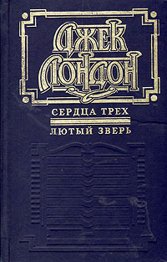
Лондон Д Сердца трёх: роман Лютый зверь: повесть. – Екатеринбург: Средне-Урал. изд-во, 1993. – 384 с.
Приключенческий роман "Сердца трех", созданный в 1915 году на основе киносценария Чарльза Годдарда и опубликованный в 1919 году, американский писатель Джек Лондон считал началом "нового направления" в своем творчестве и предметом своей авторской гордости. Главный герой книги, Фрэнсис Морган - сын покойного миллионера и далекий потомок знаменитого пирата XVII века Генри Моргана - отправляется в Панаму на поиски пиратского клада и встречает там другого Генри Моргана - своего дальнего родственника, который вскоре становится его спутником в опасных приключениях и соперником в любви. Путешествие в Кордильеры к сокровищам индейцев племени майя, борьба с коварным Альваресом Торресом и жителями Долины Затерянных Душ, странствия по неведомым землям, стремительные погони, чудесные спасения, остродраматичные любовные коллизии сменяют друг друга с поистине кинематографической скоростью, делая "Сердца трех" в высшей степени увлекательным чтением.

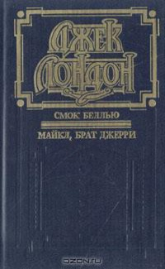
Лондон Д. Смок Беллью: рассказы; Майкл, брат Джерри: роман. – Екатеринбург: Средне-Урал. изд-во, 1993. – 512 с.
Книга «Смок Беллью» включает двенадцать рассказов знаменитого американского писателя Джека Лондона об отважных первопроходцах, охотниках и золотоискателях. Эти рассказы составляют наиболее знаменитый цикл его произведений. Тексты даны в переводах Лидии и Николая Чуковских, а также Норы Галь. Истории про суровую и полную опасностей жизнь на Аляске. Роман "Майкл, брат Джерри" впервые был опубликован после смерти автора. В повествовании о псе Майкле мы узнаем душу самого Джека Лондона с ее открытостью и доверчивостью.


Лондон Д. Морской волк: роман; Белый клык: повесть. – Екатеринбург: Средне-Урал. изд-во, 1992. – 464 с.
"Морской волк" был написан Джеком Лондоном на основе личных впечатлений от путешествия на промысловой шхуне. Роман принес автору успех - и неудивительно, ведь в книге есть захватывающий сюжет, морская стихия, столкновение характеров - и, конечно, любовь! Хэмфри Ван Вейден, человек умственного труда, волею судеб оказывается на борту "Призрака" - в полной власти свирепого капитана Волка Ларсена. На этой шхуне царят дикие нравы и действует только один закон: силы. Герою приходится забыть о прежней жизни в цивилизованном мире и ежедневно сражаться - не толь ко с морской стихией, но и с волей капитана: умного, одаренного, но безжалостного и жестокого. Научится ли Хэмфри "стоять на своих ногах"? Сможет ли защитить от опасного Волка Ларсена не только себя, но и прекрасную мисс Брустер, такую же заложницу обстоятельств?
Острый сюжет, столкновение героя со смертельной опасностью, изображение его в критические моменты судьбы - вот своеобразные качества творческого метода писателя. Джек Лондон считается одним из пионеров среди писателей-анималистов в мировой литературе. "Белый Клык" - блестящий образец литературы этого жанра. Повесть рассказывает о дружбе человека и собаки.

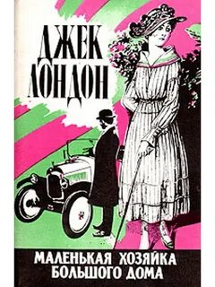
Лондон Д. Маленькая хозяйка большого дома: роман. – Санкт-Петербург: Росбланкиздат, 1992. – 281 с.
Самый поэтичный и красивый роман Джека Лондона.
История необычайной женщины - прекрасной, смелой, элегантной и удивительно чистой душевно. Когда она понимает, что ее чувства к супругу ослабевают, то делает все, чтобы сохранить их любовь. Однако в особняке, полном чудес и развлечений, появляется однажды лучший друг ее мужа - и внезапно ей становится ясно: в жизнь ее ворвалась новая страсть. Страсть, которую она готова преодолеть любой ценой, даже ценой собственной жизни...


Лондон Д. Собрание сочинений в 10-ти томах М.: Фабр, 1993 с.
В собрание сочинений Джека Лондона (1876-1916) вошли широко известные произведения, неизменно привлекающие к себе читательское внимание. Первый том составили три сборника рассказов - "Сын волка" (1900), "Бог его отцов" (1901) и "Дети мороза" (1902), а также повесть "Путешествие на "Ослепительном" (1902). Открывает Собрание сочинений рассказ "Тайфун у берегов Японии", первое, что вышло из-под пера семнадцатилетнего искателя приключений, будущего всемирно знаменитого писателя.
Перед вами содержания томов этого издания:
т 1: Тайфун у берегов Японии; С б Сын волка; С б. Бог его отцов; С б .Дети мороза; Путешествие на "Ослепительном"
т 2: Дочь снегов; Зов предков; С б. Мужская верность; .Рассказы рыбачьего патруля
т 3: Морской волк; Игра; Белый Клык; С б. Любовь к жизни
т 4: Мартин Иден; Путешествие на "Снарке"
т 5: Время-не-ждет; Приключение
т 6: С б. Когда Боги смеются; С б .Смок Беллью; С б. Рожденная в ночи
т 7: Мятеж на "Эльсиноре"; С б. Сила сильных; Алая чума
т 8: Смирительная рубашка; Маленькая хозяйка Большого дома
т 9: Джон - Ячменное Зерно; Джерри-островитянин; Майкл, брат Джерри
т 10: С б. Красное Божество; С б. На циновке Макалоа; Сердца трех; Рассказы


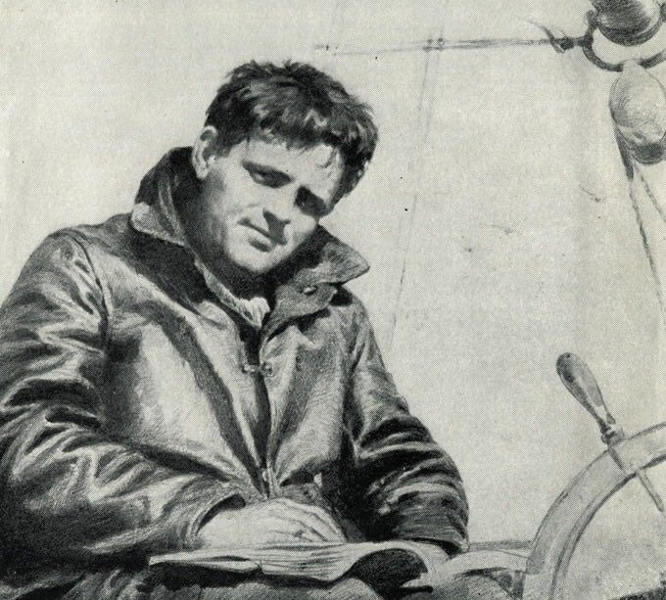
Книги ждут своего читателя в библиотеке лицея!

